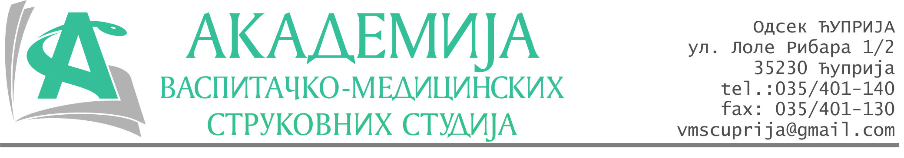
РЕПУБЛИКА СРБИЈА
Академија васпитачко-медицинских струковних студија
Крушевац
Број:01-92/2024-14
Датум: 20.02.2024. год.

На основу члана 27. Закона о јавним набавкама („Службени гласник РС“, број 91/2019), члана 76. Правилника о ближем уређивању поступка јавних набавки, набавки на које се закон не примењује и набавки друштвених и других посебних услуга и Одлуке о спровођењу поступка набавке дел.бр.01-91/2024-14 од 20.02.2024. године, Академија васпитачко-медицинских струковних студија (даље: Наручилац) упућује:

Позив за подношење понуда за набавку на коју се Закон не примењује
бр.14-2.2.7/24: Ангажовање агенције за редован преглед гасних инсталација

Подаци о наручиоцу:
Академија васпитачко-медицинских струковних студија.
Адреса: Балканска 18, 37000 Крушевац.
ПИБ: 111540278.
МБ: 17922076.
Шифра делатности: 8542 -високо образовање.
Особа за контакт: Никола Миљковић, руководилац послова набавки.
е-mail: nikola.miljkovic.vms@gmail.com
Предмет набавке: Ангажовање агенције за редован преглед гасних инсталација.
Рок за достављање понуда | 08.03.2024. године до 12 часова
Начин достављања понуда | на mail: nikola.miljkovic.vms@gmail.com или на адресу Булевар војске бб, Ћуприја
Обавезни елементи понуде | Према обрасцу понуде
Критеријум за избор најповољније понуде | Најниже понуђена цена
Особа за контакт | Никола Миљковић 035/401-180
Наручилац ће одлуку о избору најповољније понуде донети најкасније до 11.03.2024.године.
Наручилац задржава право да:
- изабере једног од понуђача у зависности од повољности понуде,
- одустане од вршења избора ако установи да ниједна понуда не одговара захтевима Наручиоца.
СПЕЦИФИКАЦИЈА
Опис услуге
Обављање послова редовних прегледа и контроле техничке исправности унутрашњих гасних инсталација са достављањем извештаја о извршеним прегледима и контолама.
Обављање послова периодичне контроле система за дојаву присуства гаса са припадујућом звучном сигнализацијом, са достављањем извештаја о извршеним контолама.
Услов за учествовање у поступку набавке: Поседовање лиценце о оспособљености за пуштање у погон и одржавање гасних котлова.
Рок важења понуде: 30 дана од дана пријема понуде.
Рок и начин плаћања: 8 дана од извршења услуге и испостављања фактуре.

Руководилац послова јавних набавки
Никола Миљковић, дипл.правник

________________________

ОБРАЗАЦ ПОНУДЕ
за набавку на коју се Закон не примењује
бр.14-2.2.7/24: Ангажовање агенције за редован преглед гасних инсталација
Назив понуђача
Адреса
Матични број
ПИБ
Број рачуна
Одговорно лице

СПЕЦИФИКАЦИЈА
р.бр. | Опис услуге | Цена без ПДВ-а | Цена са ПДВ-ом
 | Обављање послова редовних прегледа и контроле техничке исправности унутрашњих гасних инсталација са достављањем извештаја о извршеним прегледима и контолама.
 | Обављање послова периодичне контроле система за дојаву присуства гаса са припадујућом звучном сигнализацијом, са достављањем извештаја о извршеним контолама.

Укупна цена без ПДВ-а: _____________________ динара.

Укупна цена са ПДВ-ом: _____________________ динара.

Услов за учествовање у поступку набавке: Поседовање лиценце о оспособљености за пуштање у погон и одржавање гасних котлова.

Рок важења понуде: 30 дана од дана пријема понуде.

Рок и начин плаћања: 8 дана од извршења услуге и испостављања фактуре.

У__________________ Потпис овлашћеног лица

Дана ______________2024. год. М.П.

